

|  |  |
| --- | --- |
| **За более подробной информацией по участию или посещению выставки, пожалуйста, свяжитесь с координатором:**  **Виктория Миколюк**  **тел./факс: (+375 17) 314 34 30, velcom: (+375 29) 644 63 69**  **e-mail:** [vicam@expoforum.by](mailto:vicam@expoforum.by)  *[www.expoforum.by](http://expoforum.by/)* | По вопросам бронирования обращаться:  **Дорошенко Елена,** Специалист по туризму (отдел выездного туризма)  **Elena Doroshenko,** Manager of Outgoing Department  РБ, г. Минск, ул. Интернациональная, 31, 220030 Belarus, Minsk, 31 Internatsionalnaja Str., 220030  **тел.: (+375 17) 306 43 59, 306 43 60, 394 60 60 | skype:** doroshenko.eyu  **ВОКРУГ СВЕТ** – компания корпоративных путешествий  [*hotel.by*](http://hotel.by/) *|* [*vsglobal.by*](http://vsglobal.by) *|* [*facebook.com/VokrugSveta.by*](http://facebook.com/VokrugSveta.by) *|* [*vk.com/vokrugsvetaminsk*](http://vk.com/vokrugsvetaminsk) *|* [*vokrugsveta.by*](http://vokrugsveta.by) |

Добрый день, уважаемые партнеры!

# Выставочное общество «Экспофорум» и Туристическая компания «Вокруг Света» рады предложить Вам помощь в бронировании авиабилетов и проживания, а также других сопутствующих услуг для посещения 9-й Международной выставки Мебели и Дизайна Интерьера KazInterMebel 2016 (Астана, Казахстан).

# Даты выставки: 21.09.2016 - 24.09.2016

# Место проведения: Казахстан, Астана

**Стандартный пакет** включает в себя:

* прямой авиаперелет Минск-Астана-Минск (минимальный тариф);
* трансфер аэропорт-отель-аэропорт;
* размещение в отеле 4-5* (**с 21.09.2016г. по 25.09.2016г.**);
* входной билет на выставку;
* медицинскую страховку;
* полную информационную поддержку.

**СТОИМОСТЬ ТУРА** (в евро, на человека при двухместном размещении):

## [Rixos President Astana](http://www.hotelbeds.com/accommodation/factsheet?SID=be6c09f8e0fa5cf860ffa36edd12c30a&id=196107&do_request)5*

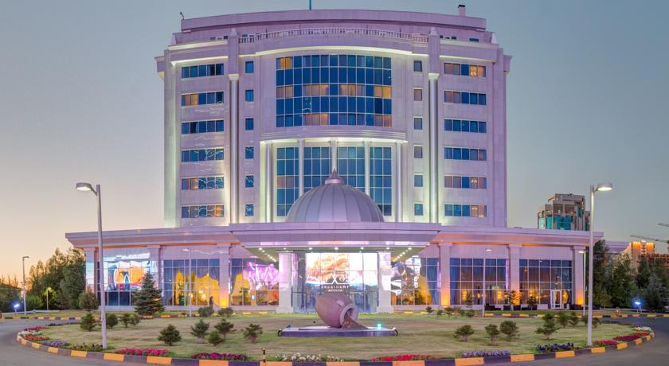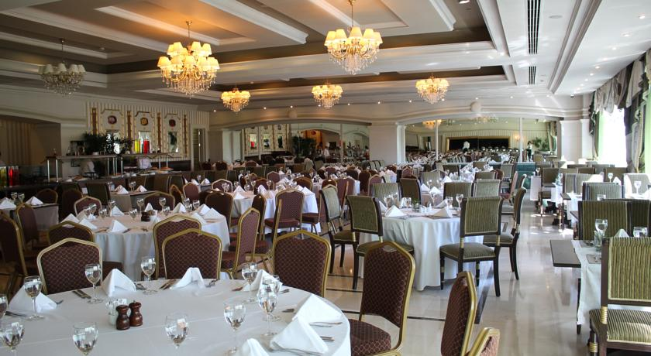

Этот 5-звездочный отель расположен в правительственном районе Астаны. К услугам гостей 2 элегантных ресторана и большой спа-салон с бассейном, а также номера и люксы с кондиционером, гидромассажной ванной и бесплатным Wi-Fi.

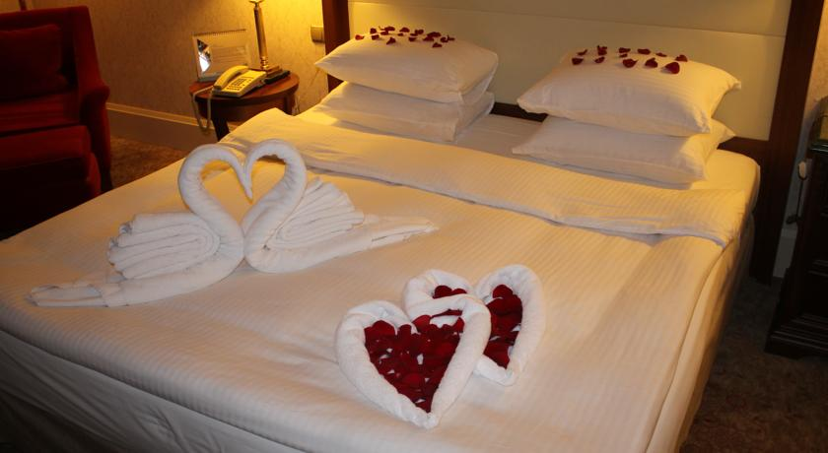Светлые номера и люксы отеля Rixos President Astana укомплектованы сейфами и телевизорами с плоским экраном. Гости могут бесплатно совершать международные телефонные звонки.

В ресторане L’Olivo подают блюда итальянской кухни. В распоряжении гостей отеля элегантный лобби-бар и ирландский паб с живой музыкой.

Гости могут посетить спа-салон отеля Rixos President с сауной, турецкой баней и баром Soul, а также позаниматься в тренажерном зале и заказать сеанс массажа.

* Стоимость тура на 4 ночи: **1020** евро.
* Стоимость тура на 3 ночи: **880** евро.
* Стоимость тура на 2 ночи: **740** евро.

## [Beijing Palace Soluxe Hotel Astana](http://www.hotelbeds.com/accommodation/factsheet?SID=be6c09f8e0fa5cf860ffa36edd12c30a&id=189545&do_request) 5*

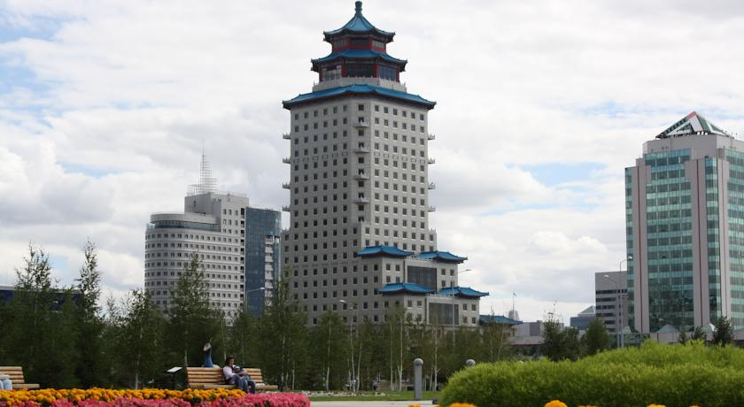

Этот 5-звездочный отель расположен в центре Астаны. Фасад отеля оформлен в китайском стиле. На верхнем этаже работает ресторан с великолепным видом на город. Также в числе удобств стильный бассейн и бесплатная услуга парковки автомобилей служащим отеля.

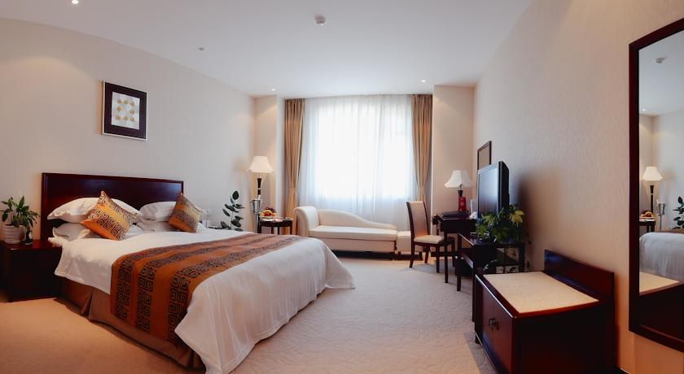Все звукоизолированные номера и люксы отеля Beijing Palace Soluxe Astana оснащены телевизором с плоским экраном и гостиным уголком. В мраморных ванных комнатах предоставляются халаты и туалетно-косметические принадлежности.

В ресторане Great Wall подаются изысканные блюда китайской кухни, а в ресторане Madonna предлагаются блюда европейской кухни. Каждое утро сервируется легкий завтрак.

Отель находится в административном центре Астаны, всего в 5 минутах ходьбы от Дома министерств и президентского дворца Ак Орда.

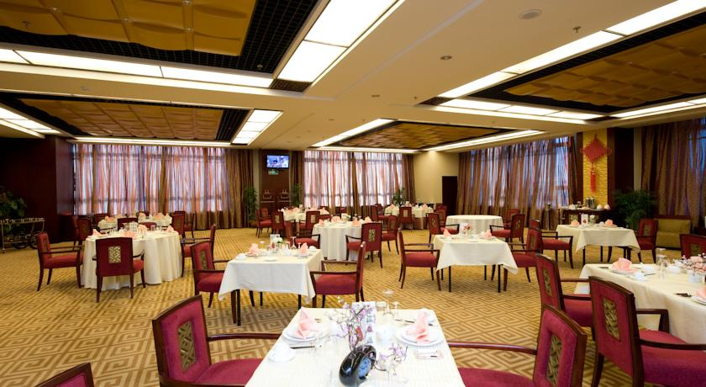Гости могут расслабиться на сеансе массажа в современном спа-салоне отеля Beijing Palace Soluxe, где также имеются гидромассажные ванны и паровая баня. Кроме того, к вашим услугам хорошо оборудованный тренажерный зал.

* Стоимость тура на 4 ночи: **810** евро.
* Стоимость тура на 3 ночи: **730** евро.
* Стоимость тура на 2 ночи: **640** евро.

## [Hilton Garden Inn Astana](http://www.hotelbeds.com/accommodation/factsheet?SID=be6c09f8e0fa5cf860ffa36edd12c30a&id=408780&do_request) 4*

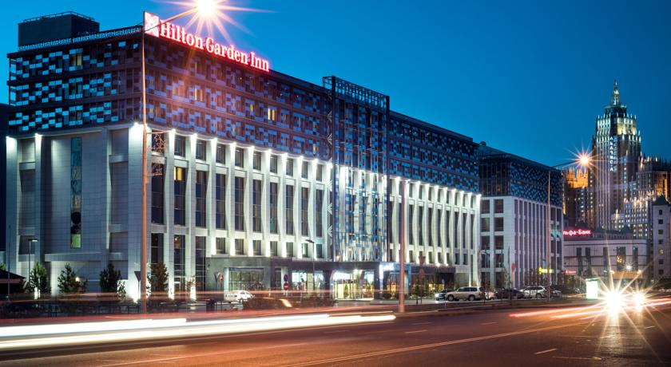

Отель Hilton Garden Inn Astana расположен на левом берегу реки Ишим в Астане. К услугам гостей сауна и фитнес-центр. Гости могут бесплатно воспользоваться парковкой и Wi-Fi.

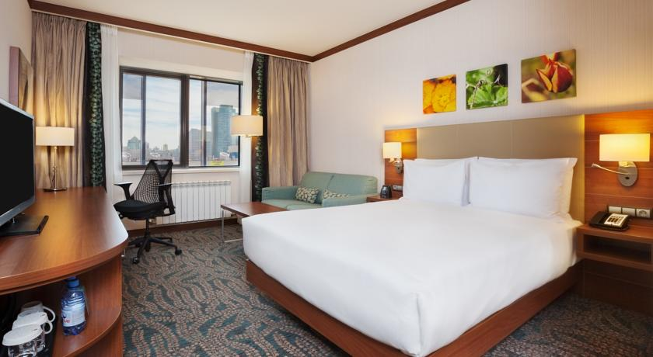Все номера отеля оформлены в современном стиле. Каждый из них оснащен телевизором с плоским экраном, кондиционером и холодильником. В собственной ванной комнате, укомплектованной феном и бесплатным набором туалетно-косметических принадлежностей, установлен душ. В числе прочих удобств — письменный стол и сейф.

В гриль-баре Garden подают местные и интернациональные блюда. В кафе Pavilion Pantry можно ежедневно и круглосуточно приобрести закуски и различные напитки.

Для удобства гостей в отеле Hilton Garden Inn Astana функционирует камера хранения багажа и прачечная.

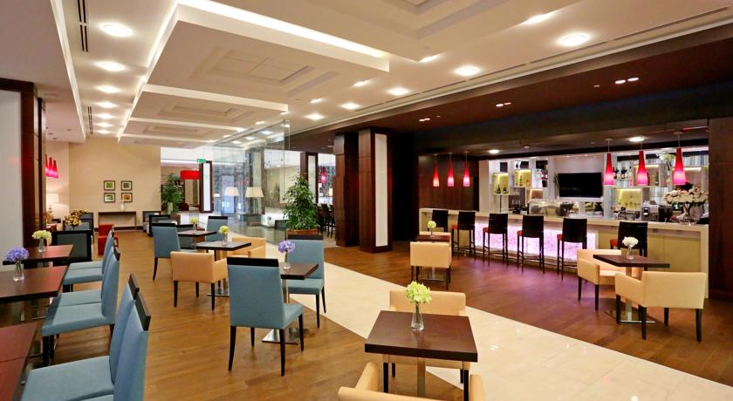

* Стоимость тура на 4 ночи: **1140** евро.
* Стоимость тура на 3 ночи: **970** евро.
* Стоимость тура на 2 ночи: **800** евро.

# Royal Park Hotel & SPA 4*

# http://q-ec.bstatic.com/images/hotel/840x460/116/11622454.jpg

Этот отель находится на левом берегу реки Ишим в Астане, в 2 км от монумента Байтерек. К услугам гостей спа-отеля Royal Park бесплатный Wi-Fi и круглосуточная стойка регистрации.

Светлые номера оформлены в классическом стиле. В числе удобств кондиционер, телевизор с плоским экраном и собственная ванная комната с бесплатными туалетно-косметическими принадлежностями.

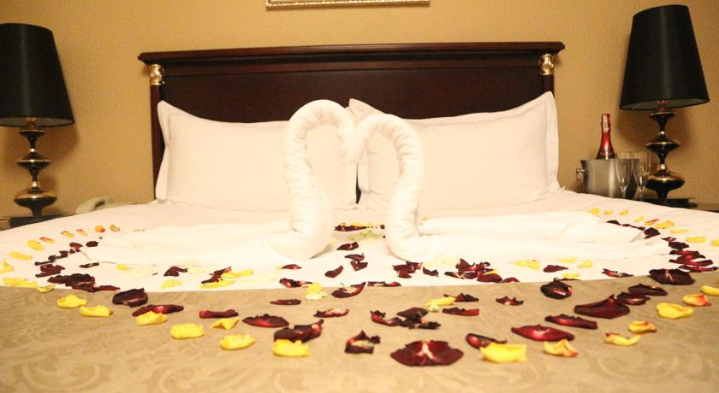В ресторане «Сопрано» подают блюда казахской и европейской кухни, а в баре можно заказать разнообразные напитки. В ресторане «Турандот» и «Болоньезе» сервируют блюда итальянской и китайской кухни. В кафе «Шафран» можно выпить кофе. В отеле проводят свадьбы и банкеты. К вашим услугам концертный зал и помещения для проведения конференций.

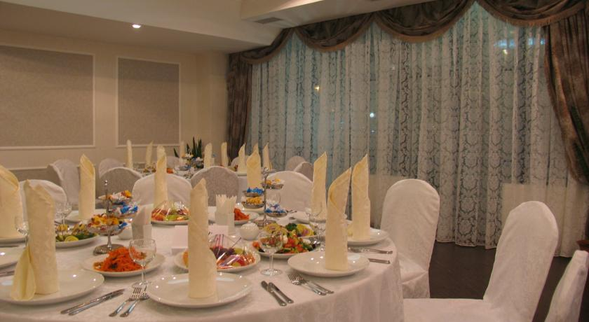В спа-салоне можно пройти различные косметические и массажные процедуры. К вашим услугам также фитнес-центр, крытый бассейн, гидромассажная ванна и финская сауна.

# Стоимость тура на 4 ночи: 665 евро.

* Стоимость тура на 3 ночи: **620** евро.
* Стоимость тура на 2 ночи: **570** евро.

# Manhattan Astana 4*

# http://q-ec.bstatic.com/images/hotel/840x460/101/10195971.jpg

Этот 4-звездочный бутик-отель расположен в историческом районе Астаны. К услугам гостей звукоизолированные номера и бесплатный Wi-Fi, а также ресторан международной кухни. На территории отеля работает сауна, тренажерный зал и стильный бар.

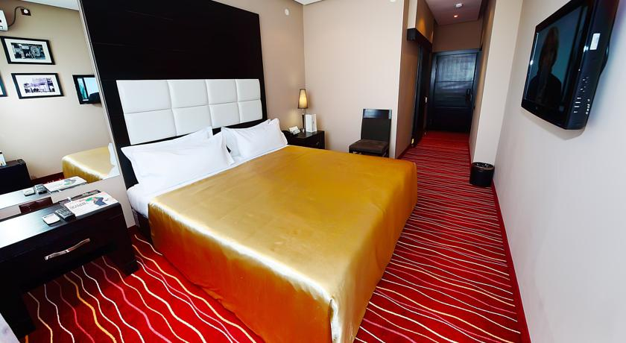В звукоизолированных номерах и люкса отеля «Астана Манхэттен» установлен телевизор с плоским экраном, мини-бар и сейф. Все они располагают современной ванной комнатой, где гостям предоставляется халат.

В ресторане отеля «Манхэттен» подают фирменные блюда казахской и европейской кухни. По утрам здесь сервируют обильный завтрак «шведский стол».

# Стоимость тура на 4 ночи: 640 евро.

* Стоимость тура на 3 ночи: **600** евро.
* Стоимость тура на 2 ночи: **560** евро.

# http://r-ec.bstatic.com/images/hotel/840x460/101/10196267.jpg